**Пошаговая инструкция регистрации на портале**

**Региональный портал медицинских услуг**

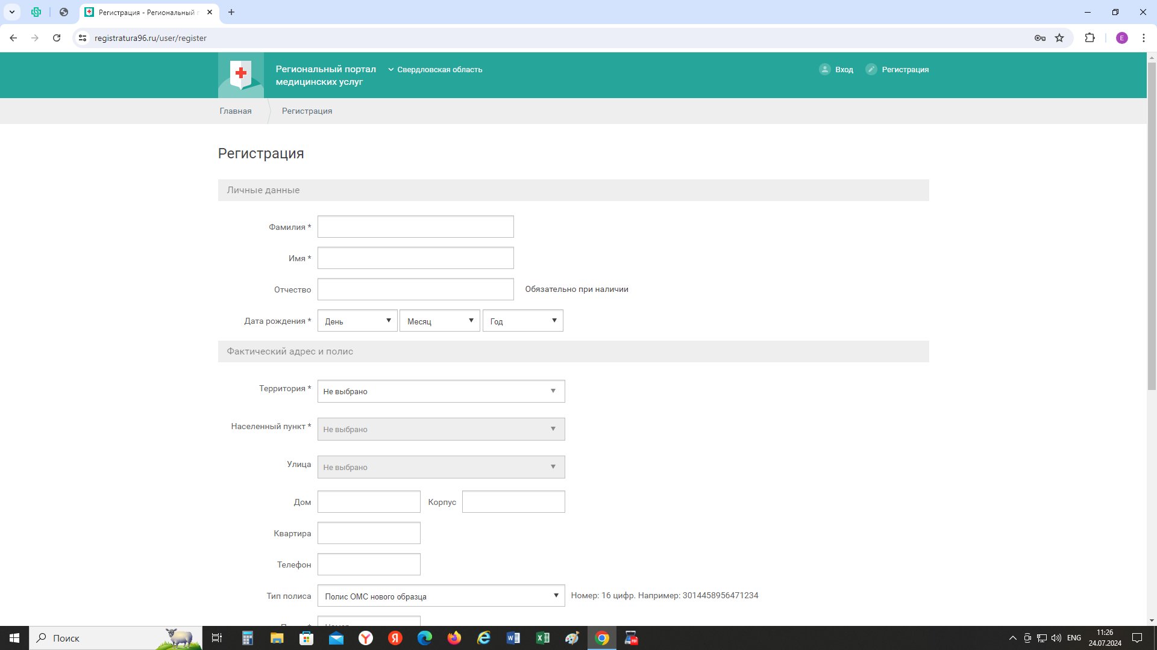

**Как создать учетную запись пользователя портала**

1. Нажмите на ссылку [«Регистрация»](https://registratura96.ru/user/register) на главной странице сайта. Ссылка расположена в верхнем правом углу портала. Отобразится форма для ввода данных Главного пользователя учетной записи.
2. Заполните поля формы:
   * Личные данные:
     + **Фамилия**
     + **Имя**
     + **Отчество**
     + **Дата рождения**

Укажите данные фамилии, имени и отчества в соответствии с документом, удостоверяющим личность человека (например, паспорт, свидетельство о рождении). Допускается ввод только русских букв, пробела, знака дефиса.

* + Фактический адрес и данные полиса:
    - **Территория** – территория проживания. Значение выбирается из выпадающего списка.
    - **Населенный пункт** – указывается населенный пункт. Значение выбирается из выпадающего списка.
    - **Улица** - значение выбирается из выпадающего списка.
    - **Дом**

Указанный адрес не влияет на прикрепление. Для изменения прикрепления необходимо лично обратиться в поликлинику.

* + - **Телефон**– укажите номер сотового телефона в формате +7 (9 _ _) _ _ _-_ _-_ _.
  + Полис:
    - **Серия** – в поле вводятся данные только для полиса старого образца.
    - **Номер**– номер полиса. [Где взять серию и номер](https://registratura96.ru/help/reg)
  + Данные для идентификации:
    - **E-mail** – адрес действующей электронной почты, на которую будет отправлено письмо для активации учетной записи. Указанный электронный адрес будет использоваться для входа на портал. На один адрес электронной почты может быть зарегистрирована только одна учетная запись.
    - **Пароль** – не менее 6 символов. Буквы латинского алфавита и цифры.
    - **Пароль еще раз** – повторите введенный пароль.
    - **Код с картинки** – введите в поле цифры и буквы изображенных на картинке выше.

1. Ознакомьтесь с [правилами предоставления услуг](https://registratura96.ru/about/rules), установите флаг, что означает, что Вы соглашаетесь и принимаете их.
2. Нажмите кнопку **"Сохранить"**.

На указанный адрес электронной почты отправлено письмо для активации учетной записи. Перейдите по ссылке в письме для завершения регистрации.

**По всем иным вопросам необходимо обратиться к разделу «Помощь» на Региональном портале медицинских услуг**

